1. **Mengapa anda sebagai programmer harus menggunakan perintah while atau do..while dalam program!**

* Karna untuk melakukan perintah secara berulang kita tidak perlu menulis kode program secara berulang tetap bisa menggunkan perintah perulangan ini.

1. **Jelaskan kelebihan dan kekurangan perintah while dan do..while!**

* 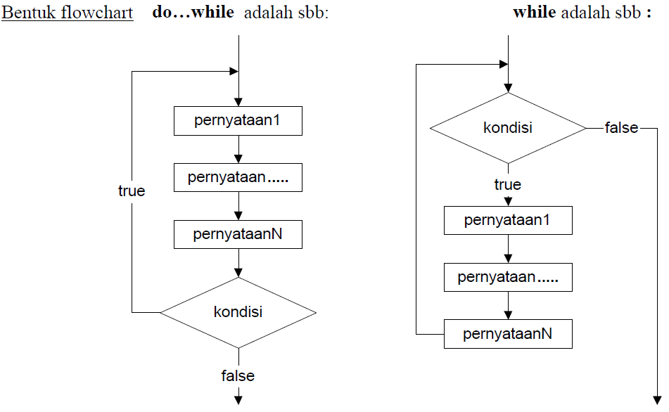Kelebihan perintah while dan do while adalah menggunakan 1 parameter, perintah ini untuk melakukan pengecekan pada awal dan akhir blok.
* kekurangannya adalah server harus pengetikan dengan karakter.

1. **Buatlah contoh algoritma dan program sederhana menggunakan perintah do..while dengan memakai Flowchart!**
2. **Buatlah contoh algoritma dan program sederhana menggunakan perintah while dengan memakai Flowchart!**

